# クイック スタート ガイド

Excel 2016 を初めて使う場合は、 このガイドで基本操作を確認してください。

**クイック アクセス ツール バー** よく使うコマンドを常に表示して おきます。

**リボンの確認**

リボン タブをクリックし、使用可能なツールを参照す ることで、Excel の機能を確認できます。

**コンテキスト コマンドの表示** ブック内の表やグラフなどのオブジェクトを選ぶ と、追加のタブが表示されます。

**必要なものをすべて検索**

Excel コマンドの検索、ヘルプの表 示、または Web 検索を行います。

**他のユーザーとの作業内容の共有** 他のユーザーを招待して、クラウドベー スのブックを表示および編集できるよう

にします。

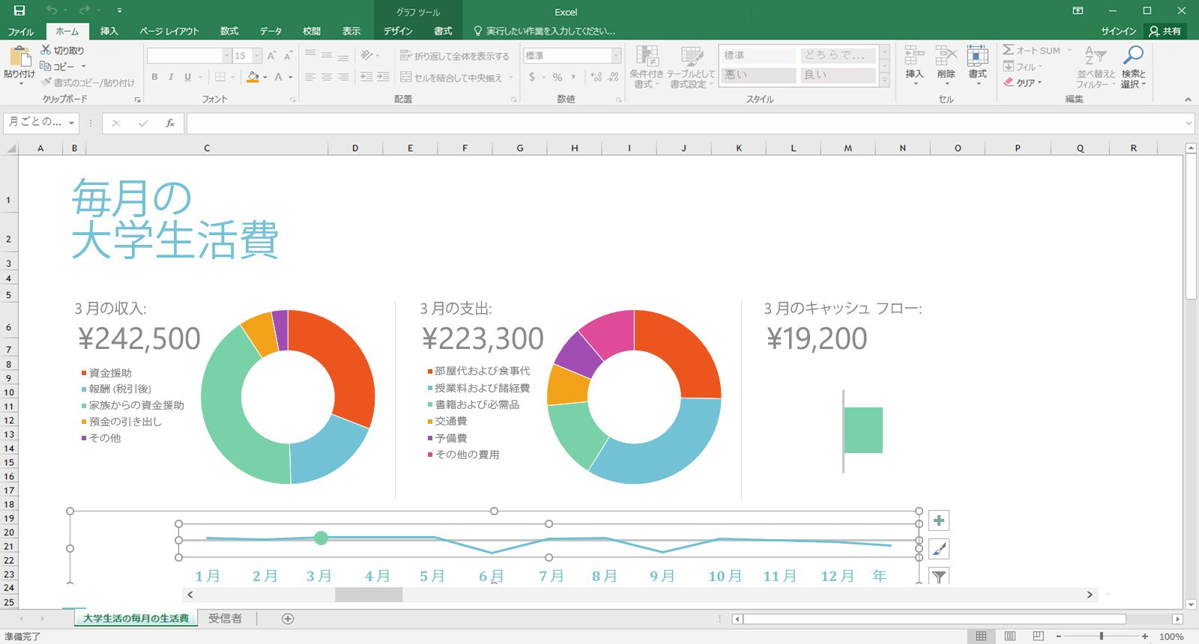

**関数の挿入と編集** 数式バーを使って、選択したセルの 表示や編集、または数式への関数

の挿入を行います。

**グラフのカスタマイズ** グラフを選んで、既存のグラフ要素を すばやく追加、変更、削除したり、

書式を設定したりできます。



**リボンの表示/非表示の切り替え** ピン アイコンをクリックしてリボンを表 示したままにしたり、矢印をクリックし

てもう一度非表示にしたりできます。

**シートの切り替えまたは作成** シートのタブをクリックしてブックの シートを切り替えたり、新しいシー

トを作成したりできます。

**ビューの変更**



ステータス バーのボタンをクリックし て表示オプションを切り替えたり、 ズーム スライダーを使って好みに合 わせてシートの表示を拡大したりで きます。



# ブックの作成

[**空白のブック**] を使って、すぐに作業を開始できます。あるいは、必要なブックに近いテンプレー トを選んでカスタマイズすれば、時間をかなり節約できます。[**ファイル**]、[**新規**] の順にクリックし てから、必要なテンプレートを選ぶか、検索します。

# 最近使ったファイルの検索

PC のローカル ハード ドライブに保存したファイルのみを操作する場合も、さまざまなクラウド サービスを移動する場合も、[**ファイル**]、[**開く**] の順にクリックすれば、最近使ったブックや、リス トに固定した可能性があるすべてのファイルにアクセスできます。

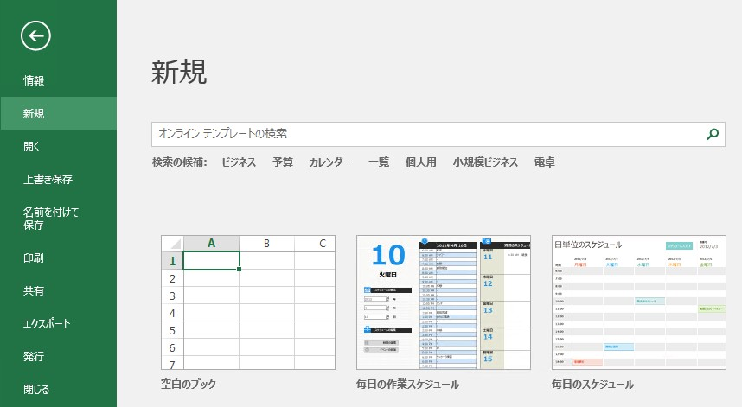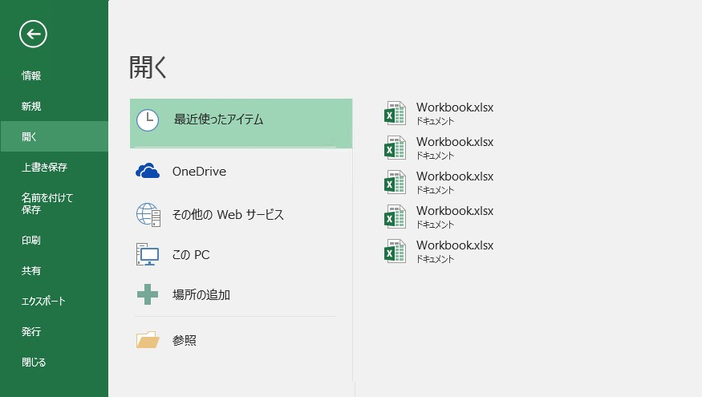

# いつでもつながる

外出先で、異なるデバイスで作業する必要がある場合でも、Office、OneDrive、OneDrive for Business、SharePoint のシームレスな統合により、[**ファイル**]、[**アカウント**] の順にクリ ックしてサインインすれば、どこからでも、 どのデバイスからでも最近使ったファイルにアクセスできます。

# コンテキスト ツールの表示

ブック内の関連オブジェクトを選ぶと、コンテキスト コマンドが使用できるようになります。たとえ ば、グラフ要素をクリックすると、[**グラフ ツール**] タブが表示され、選択したグラフの [**デザイン**] と [**書式**] のオプションが示されます。

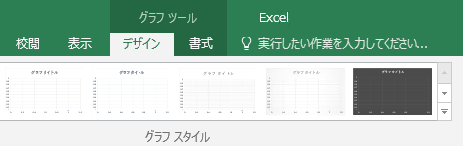

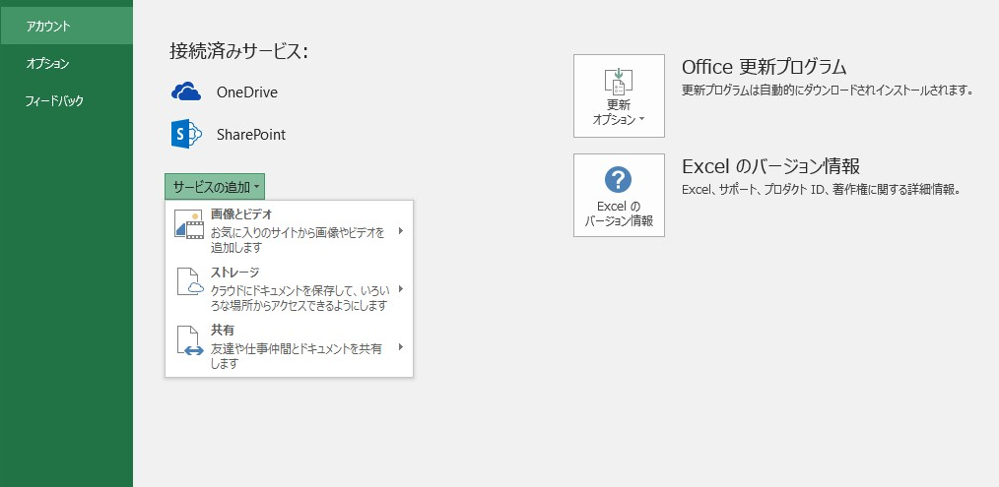

# 他のユーザーとの作業内容の共有

他のユーザーがクラウド内の自分のブックを表示または編集できるように招待するには、アプリ ウィンドウの右上隅にある [**共有**] ボタンをクリックします。開いた [**共有**] ウィンドウで、共有リン クを取得したり、自分で選んだユーザーに招待状を送信したりできます。

# 関数の挿入と数式の作成

[**数式**] タブの [**関数の挿入**] をクリックすると、[**関数の挿入**] ダイアログ ボックスが表示されます。ここで、関数の検索や挿入、正しい構文の検索、さらに選択した関数 の機能についての詳細なヘルプの表示を行うことができます。

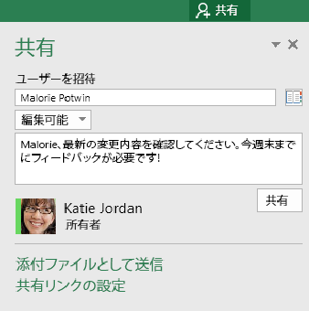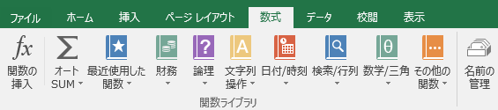

# Excel 表でのデータの管理

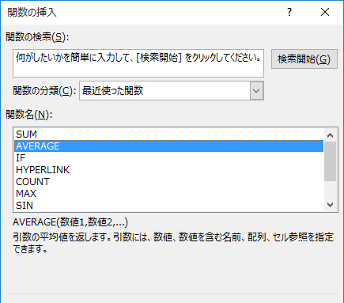

現在のブック内の任意の範囲のセルを Excel の表として書式設定することができます。 Excel の表では、ブックの他の行や列とは独立した関連データのグループを分析し、簡単に管 理できます。

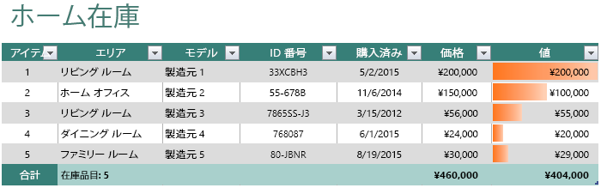

# 必要なものをすべて検索

リボンの [**実行したい作業を入力してください**] 検索ボックスにキーワードまたは語句を入力す れば、探している Excel の機能やコマンドをすばやく見つけることができ、また、[**ヘルプ**] コンテ ンツを検索したり、オンラインで詳細情報を取得したりできます。

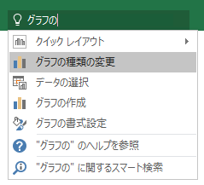

# 他のクイック スタート ガイドの入手

Excel 2016 は、Office 2016 で新しく設計されたアプリの一部にすぎません。お気に入りの アプリの他の新しいバージョンのいずれかに関する無料のクイック スタート ガイドをダウンロードす る場合は、[**http://aka.ms/office-2016-guides**](http://aka.ms/office-2016-guides)にアクセスしてください。

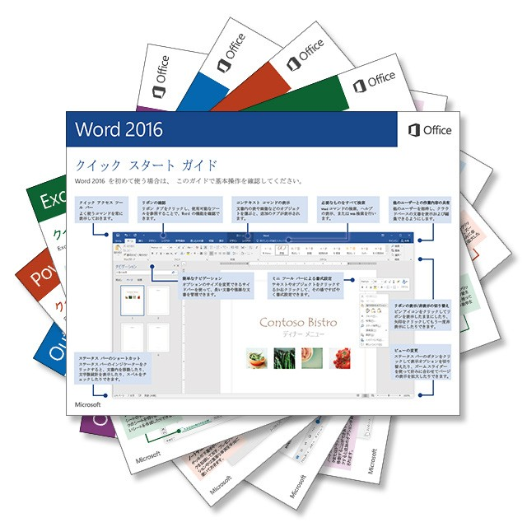

# 関連情報の検索

[**スマート検索**] では、単語、語句、および概念を定義するための関連情報をインターネットで 検索できます。作業ウィンドウに表示される検索結果から、ブックのデータや情報に役立つコンテ キストが得られます。

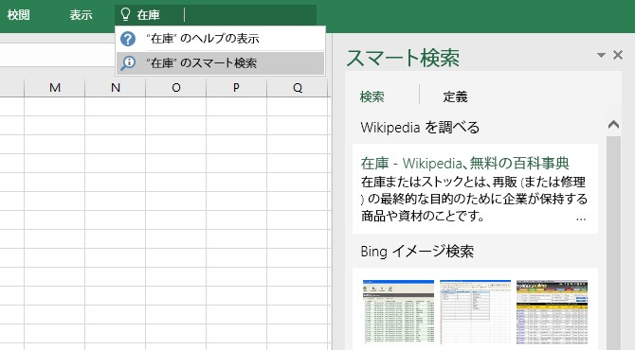

# Excel での次のステップ

## Office 2016 の新機能の確認

Excel 2016 の新しい機能と改善された機能および Office 2016 の他のアプリを調べます。 詳細については、[**http://aka.ms/office-2016-whatsne**](http://aka.ms/office-2016-whatsnew)**w** にアクセスしてください。

## Office 2016 の無料トレーニング、チュートリアル、およびビデオの入手

Excel 2016 で提供される機能の詳細を確認する場合は、

[**http://aka.ms/office-2016-trainin**](http://aka.ms/office-2016-training)**g** にアクセスして、無料のトレーニング オプショ ンを調べてください。

## フィードバックの送信

Excel 2016 は気に入っていただけましたか。 共有したい改善案がありましたら、 [**ファイル**] メニューの [**フィードバック**] をクリックして、プロンプトに従って提案内容を直接 Excel 製品チームにお送りください。よろしくお願いします。